FICHA DE TRABALHO Nº 2

A POSIÇÃO DO SOL NO CÉU

Observações cuidadosas podem ser desenvolvidas através deste tópico, o qual leva os alunos a notar que o Sol parece mover-se lentamente no céu, durante o dia. A principal dificuldade em projectos deste tipo é escolher um dia em que o Sol seja visível. Contudo, não é forçoso que seja um dia de Verão; serve perfeitamente um dia solarengo de Primavera, Outono, ou mesmo Inverno.

Observação: Escolha um sítio no lado Sul da escola em que o Sol possa ser visto sem obstrução entre as 9 h e as 15 h. É importante explicar aos alunos o perigo de olhar directamente para o Sol. (Podem olhar para um dos lados do Sol e semicerrar os olhos). Devem anotar a direcção segundo a qual se vê o Sol, por exemplo “Está sobre aquela árvore” ou “Está sobre aquele edifício”. É importante que todos façam a observação no mesmo local.

Registo de Observações: É essencial fazê-lo sempre que se observa a posição do Sol. O registo completo é então usado para comparar as diferentes posições do Sol e inferir que “se moveu” lentamente. Um poster feito pelos alunos, representando a paisagem a Sul da escola, pode ser usado para ir assinalando as posições do Sol. Círculos de papel amarelo podem servir para esse fim.

Cada vez que uma observação é feita, coloca-se um “Sol” de papel amarelo na posição adequada. Devem ser feitas três ou mais observações, bem espaçadas ao longo do dia, por exemplo às 9 h, ao meio dia (hora do almoço) e às 15 h.

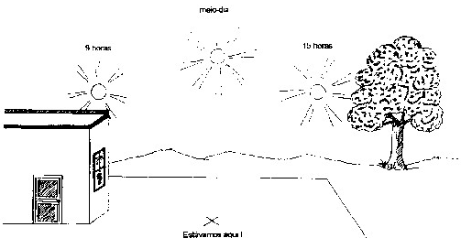

O Sol “move-se”! A discussão sobre o registo completo pode centrar-se no que se passou com o Sol durante o dia. O que aconteceu entre o almoço e a última observação? O que acontecerá ao fim da tarde? O Sol “moveu-se” devagar ou depressa? Conseguimos vê-lo a mudar de posição, enquanto estávamos lá fora?

Nesta primeira fase não é importante que os alunos saibam que o movimento do Sol é apenas aparente; mais adiante, quando se colocarem na posição de observadores externos ao sistema Solar, aperfeiçoarão esta ideia.

Actividade de desenvolvimento: Se os alunos ficarem até mais tarde na Escola, poderão fazer uma observação final ao pôr-do-sol. Onde terá estado o Sol ao nascer? As observações poderiam ser repetidas alguns meses mais tarde; existe alguma diferença entre os dois posters feitos pelos alunos? O Sol estará bastante mais baixo no céu, durante o Inverno, do que no Verão, ao meio-dia.

